GE Centaurus Befestigungsset für Urinalrenovierung

Geberit

Eigenschaften

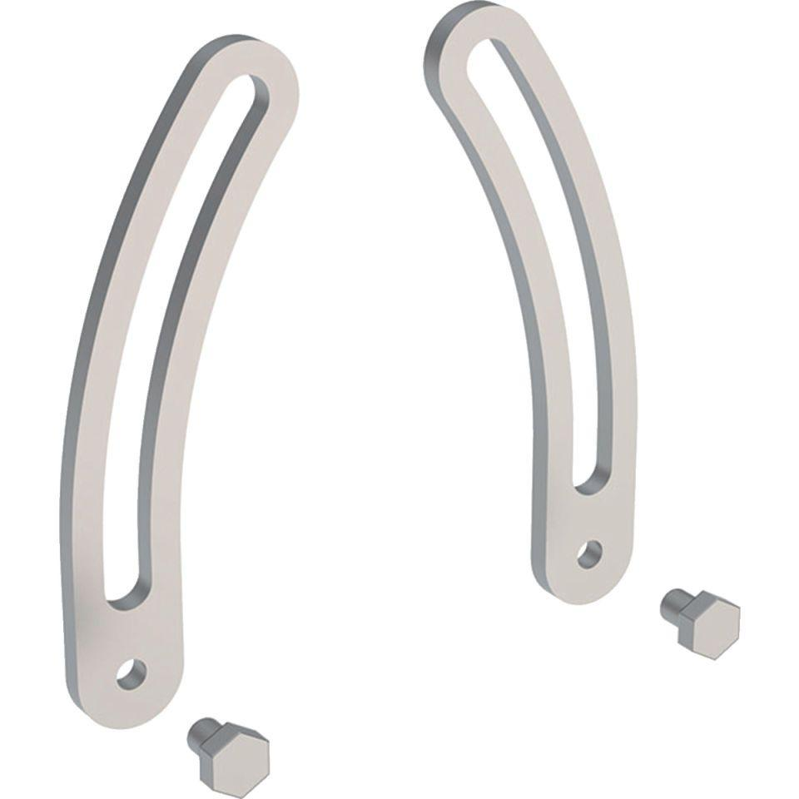

GTIN:

4022009231205

HAN:

554015000

Montageart

Wandbefestigung